і
Міністерство освіти і науки України
Національний технічний університет України
“Київський політехнічний інститут імені Ігоря Сікорського”
Факультет інформатики та обчислювальної техніки
Кафедра інформаційних систем та технологій

Лабораторна робота №3
із дисципліни «Життєвий цикл розробки програмного забезпечення»
Тема: «Розробка прототипу інтерфейсу користувача»
Проєкт: OnlyFood

Виконали: Перевірив:
студенти групи ІА-31: Альбрехт Й.О.
Кунда А.П.
Корнійчук М.Р.
Мартишенко І.С.

Київ- 2025
Мета роботи:
Метою лабораторної роботи є розробка інтерактивного прототипу інтерфейсу користувача (UI/UX) на основі специфікацій, функціональних і нефункціональних вимог, а також високорівневих діаграм, які студенти створили раніше. Студенти повинні отримати практичний досвід створення макетів (wireframes), опрацювання концепції користувацького інтерфейсу та тестування його на етапі прототипування.

Інструменти:
Ми обрали варіант 1: Figma або інші інструменти для створення макетів.
Завдання:
- Аналіз вимог:
  - Переглянути специфікацію та функціональні/нефункціональні вимоги проєкту, створені на попередніх етапах.
  - Визначити ключові елементи інтерфейсу, необхідні для реалізації функціоналу.
- Розробка wireframes:
  - Створити макети основних сторінок (екранів) програми.
  - Для кожної сторінки зазначити елементи інтерфейсу: кнопки, поля введення, меню навігації, форми та інші.
- Створення інтерактивного прототипу:
- Якщо використовується Figma, створіть інтерактивні переходи між екранами.
- Опис прототипу:
  - При захисті лаборатрної роботи зробіть короткий опис кожного екрана інтерфейсу, пояснюючи його функціональність та взаємодію з іншими елементами системи.

Функціональні вимоги
№ | Вимога | Опис
F1 | Реєстрація та авторизація | Користувач може зареєструватися через e-mail, номер телефону або соцмережі.
F2 | Перегляд меню | Користувач може переглядати меню ресторанів з фільтрацією за категоріями, ціною та рейтингом.
F3 | Кошик та замовлення | Додавання страв у кошик, вибір опцій, оформлення замовлення, коментар до кухні.
F4 | Оплата | Підтримка онлайн-платежів (картки, Apple/Google Pay) та оплата при доставці.(просто інтерфейс)
F5 | Відстеження замовлення | Відображення статусу замовлення (В процесі, доставлено)
F6 | Управління меню (адмін) | Додавання/редагування/видалення ресторанів та меню .
F7 | Управління замовленнями (адмін) | Перегляд та зміна статусу замовлень, перегляд статистики.
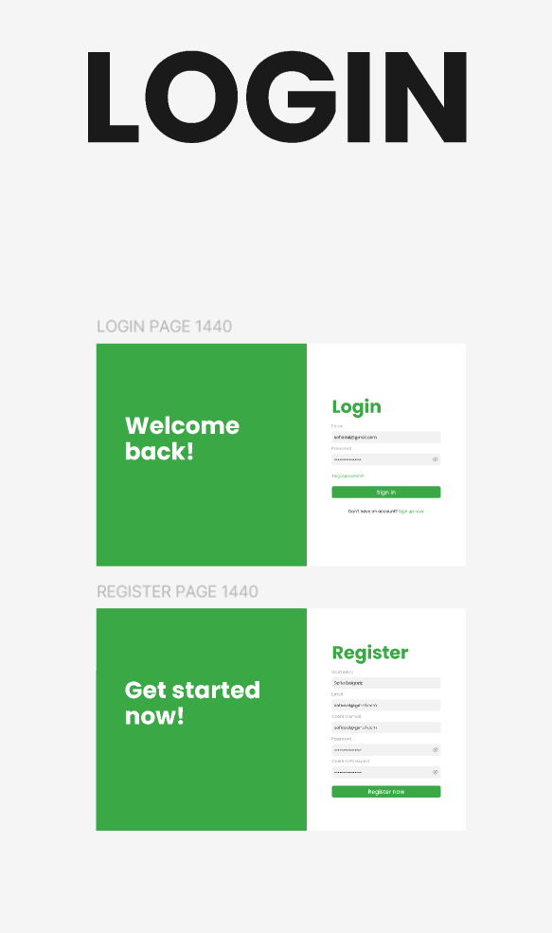
Реєстрація та авторизація

Сторінки входу (Login) та реєстрації (Register)
- Екран "Login" (Вхід): Цей екран містить форму автентифікації.
  - Функціональність: Користувач вводить свій Email та Password у відповідні поля. Кнопка Sign In відправляє ці дані на сервер для перевірки.
  - Взаємодія:
    - У разі успішної автентифікації система перенаправляє користувача на його сторінку облікового запису або на головну сторінку вже як залогованого користувача.
    - У разі помилки – виводиться повідомлення про невірний логін чи пароль.
    - Посилання Forgot password? веде на сторінку відновлення пароля, а Sign up now – на екран реєстрації.
- Екран "Register" (Реєстрація): Цей екран містить форму для створення нового облікового запису.
  - Функціональність: Користувач заповнює поля: Username, Email, Confirm Email, Password та Confirm Password.
  - Взаємодія: Кнопка Register now ініціює процес валідації даних (наприклад, перевіряє, чи співпадають паролі та чи не зайнятий email). При успішній валідації система створює нового користувача в базі даних і, ймовірно, автоматично авторизує його, перенаправляючи в особистий кабінет.

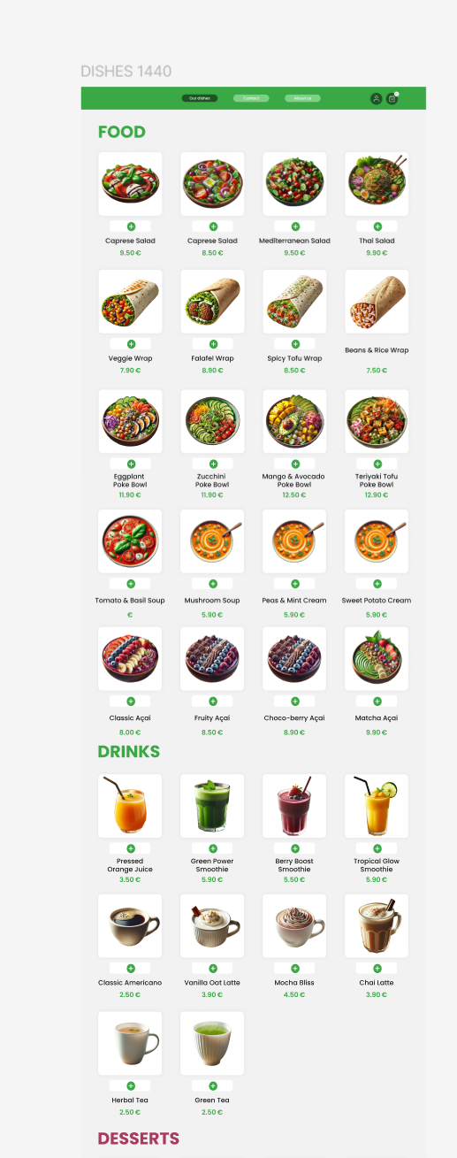
Перегляд меню

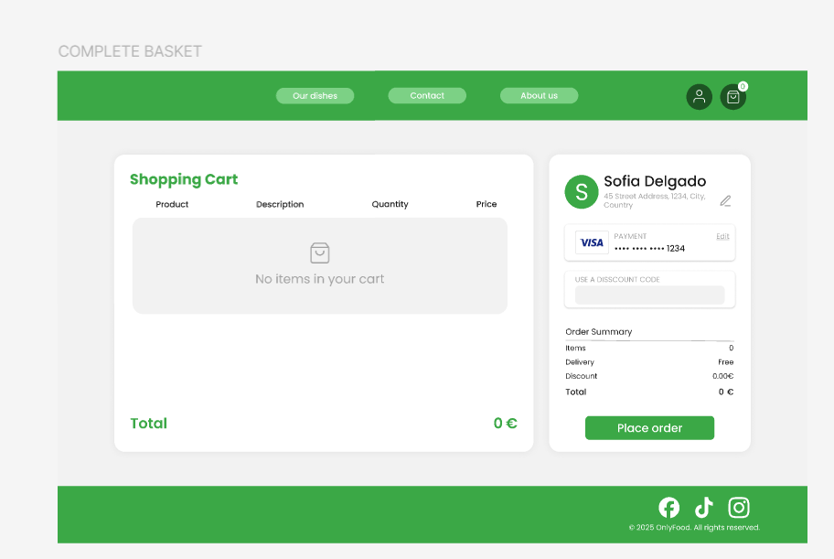
Кошик та замовлення
Цей екран детально відображає список вибраних товарів, їх кількість та ціну, а також бічну панель із підсумковою сумою, адресою та платіжним методом. Тут користувач може ввести дисконтний код та підтвердити замовлення. Якщо користувач хоче змінити дані, натискання "Edit" на цій сторінці відкриває відповідні форми: "Change your Adress"/ "Card Payment/Cash Payment"
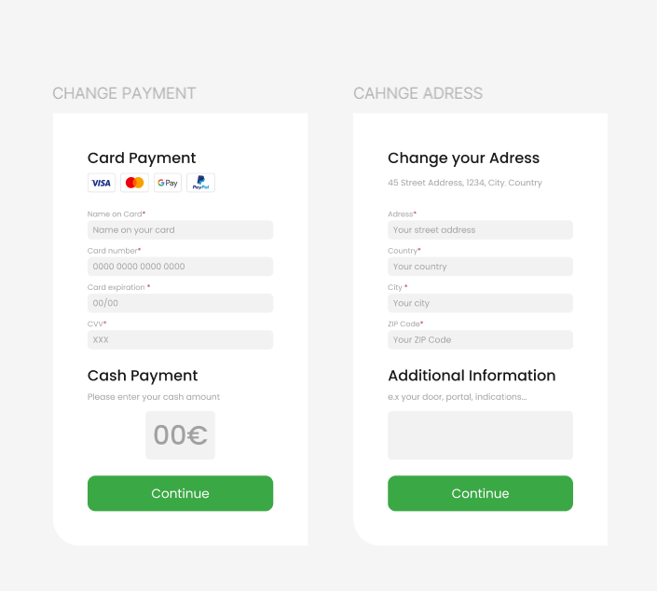
Оплата

На цьому екрані користувач вводить дані для оплати покупки або змінити адрес доставки

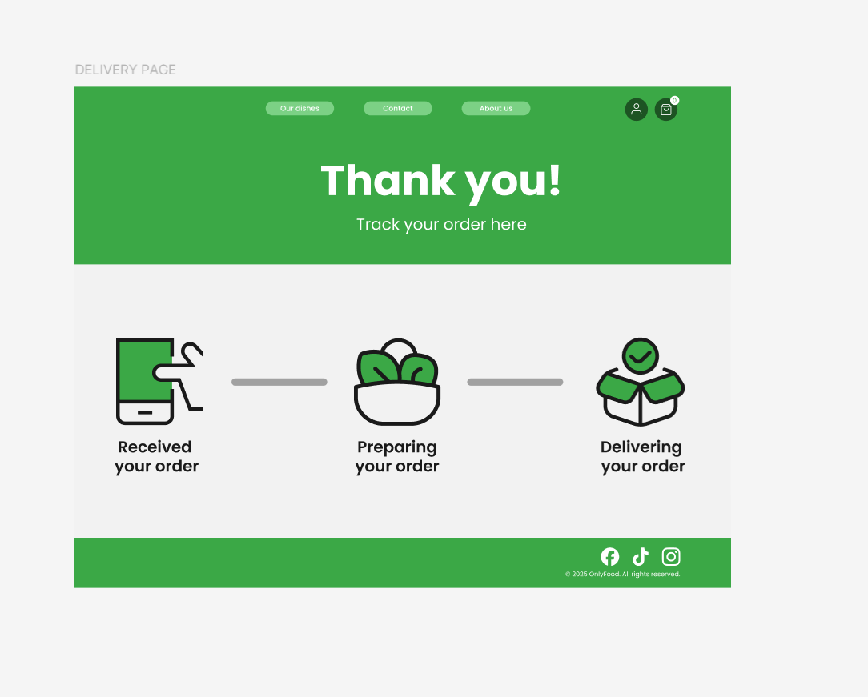
Відстеження замовлення
Це екран підтвердження ("Thank you!"), який показує поточний статус замовлення через візуальний трекер з етапами: "Received", "Preparing" та "Delivering".
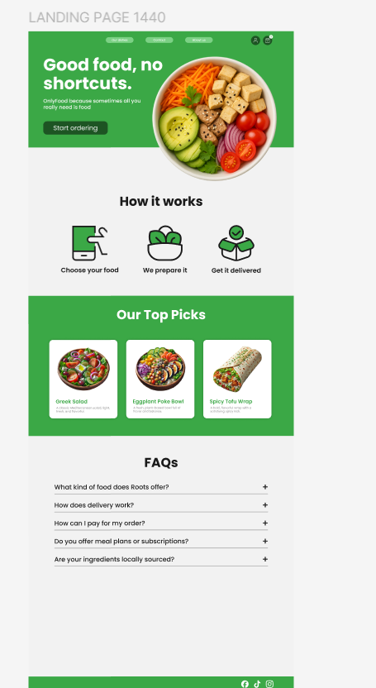
Головна сторінка
яка слугує вітриною сервісу. Вона має рекламний банер з кнопкою "Start ordering" для переходу до меню, а також показує популярні страви ("Top Picks"). Клік на страву веде до її детального опису.

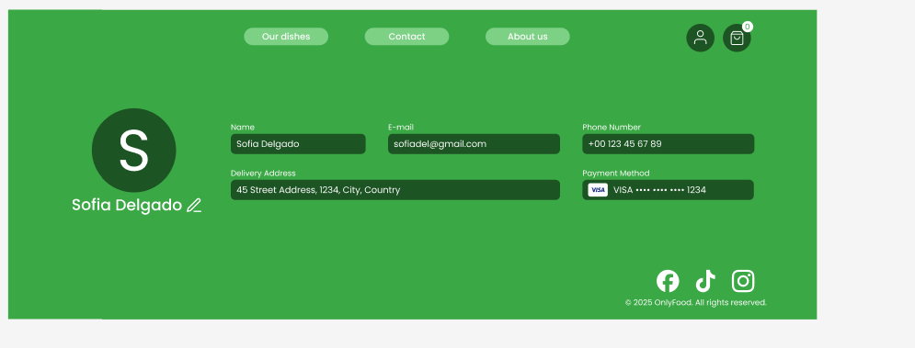
Сторінка облікового запису – це особистий кабінет. Тут відображаються дані користувача: ім'я, адреса доставки та платіжний метод. Іконка "олівця" біля імені дозволяє перейти в режим редагування цієї інформації, яка потім автоматично використовується при оформленні замовлень.

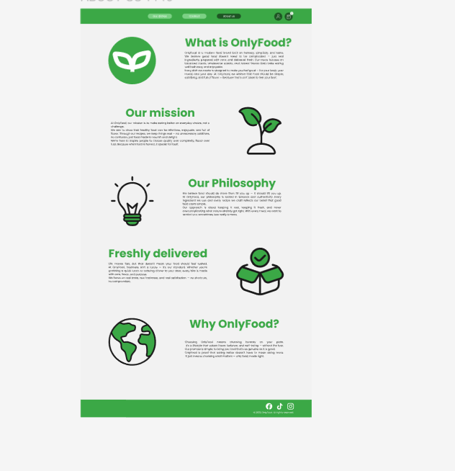
Про нас
сторінка "Про нас" – це статична інформаційна сторінка, що описує місію та цінності компанії, і не має інтерактивних елементів, окрім загальної навігації.

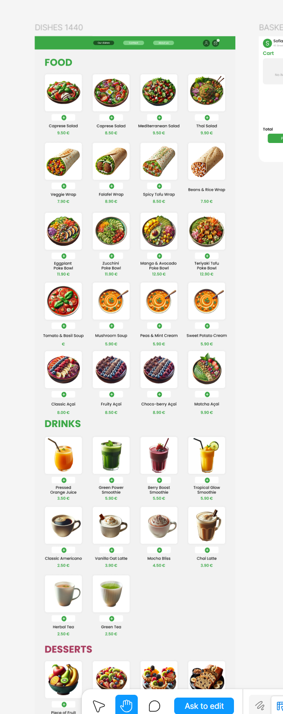
На сторінці "Food" (Меню) представлений повний каталог страв та напоїв, доступних для замовлення. Кожен товар має зображення, назву, ціну та іконку "+". Натискання на "+" додає товар до кошика, що, ймовірно, викликає "Basket Overlay" – спливаюче вікно з коротким оглядом замовлення, адресою доставки, загальною сумою та кнопкою "Place order"

Нефункціональні вимоги
№ | Вимога | Опис
N1 | Доступність | Система повинна бути доступною 99,9% часу.
N2 | Продуктивність  (в перспективі) | Інтерфейс повинен завантажуватися не більше 2 секунд.
N3 | Безпека | Дані користувачів шифруються
N4 | Масштабованість  (В перспективі) | Система повинна підтримувати до 100 одночасних користувачів.
N5 | Адаптивність | Підтримка мобільних пристроїв, планшетів та ПК.

Вимоги будуть виконані в наступній лабораторній роботі

